경영컨설팅에 대하여

[목차]

경영컨설팅에 대하여 1

■ 경영컨설팅이란 무엇인가 1

1. 경영컨설팅 이란 1

2. 경영컨설팅의 필요성 ( ) 1

3. 경영컨설팅이 꼭 필요한 경우 2

■ 컨설팅 과정 2

1. 경영혁신진단 2

2. 혁신전략수립 2

3. CS조사/평가 2

# ■ 경영컨설팅이란 무엇인가

## 1. 경영컨설팅 이란

오늘날 기업들이 직면하고 있는 환경 변화 가운데 가장 특징적인 것은, 세계적으로 확산되고 있는 세계화와 지방화의 물결 그리고 기업환경의 불확실성이 과거 그 어느 때보다도 가중되고 있다는 점이다. 이에 따라 기업은 조직을 유지하고 발전시켜 환경변화에 적응하기 위하여 리스트럭처링(restructuring), 리엔지니어링(reengineering), 벤치마킹(benchmarking), 전사적 품질관리(total quality management)와 같은 경영혁신 기법들을 도입하여 운용하는 기업들이 증가하는 추세다.

이와 같이 기업의 외부환경 변화로 인한 문제점을 발견하고 대안을 모색하기 위해 경영컨설팅이 도입되고 있다. 경영컨설팅은 고도의 전문성을 가진 컨설턴트가 기업 내ᆞ외부에 난마처럼 얽혀 있는 다양한 문제들을 특성별로 분류, 취합, 연결하여, 노정된 요인들을 전문적인 기법과 과학적인 방법으로 진단 분석하여 그에 따른 해결방안을 제시하고 그것이 효과적으로 적용 및 활용될 수 있도록 체계적인 서비스를 제공하는 것이다.

## 2. 경영컨설팅의 필요성 ( )

오늘날 기업환경은 많은 다양성을 내포하고 있으며, 또한 기업 간의 경쟁은 날로 치열해지고 있다. 이와 같은 환경 하에서 외부 전문가의 자사에 대한 철저한 진단과 평가를 통한 변화의 적응력을 배양하지 못한 기업은 자연스럽게 도태될 것이다. 따라서 지속적으로 성장하고 발전하기를 소망하는 기업이라면 자사에 대하여 철저하게 진단하고 냉정하게 평가하는 혁신적인 조직문화가 절실히 요구된다.

## 3. 경영컨설팅이 꼭 필요한 경우

① 문제점을 지니고 있으면서도 무엇이 문제인지 모르는 경우

② 문제점을 알고 있지만 해법을 몰라 어려움을 겪고 있을 경우

③ 문제해결의 방법을 알면서도 문제해결을 추진하지 못하는 경우

④ 문제의 해결방안을 찾아내고도 이를 활용하지 못하는 경우

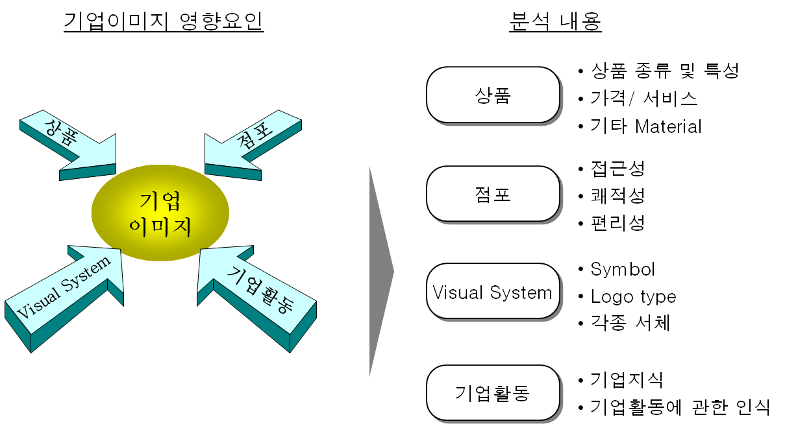

그림 – 기업 이미지

# ■ 컨설팅 과정

## 1. 경영혁신진단

경영혁신진단(Innovation Diagnosis)은 경영활동에서 혁신과 관련된 제반 문제들을 파악하고 이것을 해결하기 위한 방향을 도출하는 종합적인 진단 및 분석 활동이다.

## 2. 혁신전략수립

경영혁신진단 결과를 바탕으로 기업전략 달성을 위한 혁신의 목표, 전략의 방향, 추진영역, 역할 등을 포함하여 경영혁신 비전의 큰 그림을( ) 구체화하고 구조화하는 활동이다.

## 3. CS조사/평가

기업의 경영활동을 고객 중심적으로 수행하기 위하여 지속적으로 고객의 목소리를 수집하고 고객의 Neesd를 파악하여 이에 반하는 대내외적인 불만요인을 근본적으로 개선함으로써 궁극적으로 최상의 고객만족을 창출하고자 하는 경영기법이다. 주요 고객별로 세부적인 고객의 요구사항을 파악하여 문제점을 도출하고 개선책을 강구하며, 만족도조사 결과는 개선 사항에 적극 반영하여 지속적인 가치 창출이 가능하도록 한다. 또한 혁신의 수준을 정확하게 진단하고 혁신의 중점방향을 설정하며 조직 구성원의 고객에 대한 서비스마인드를 강화시킨다.

저의 연구소는 귀사에게 가장 알맞는 혁신모델을 개발하여 장기적인 이익을 확보할 수 있도록 최상의 서비스를 제공할 것이다.

# ■ 기타 참고

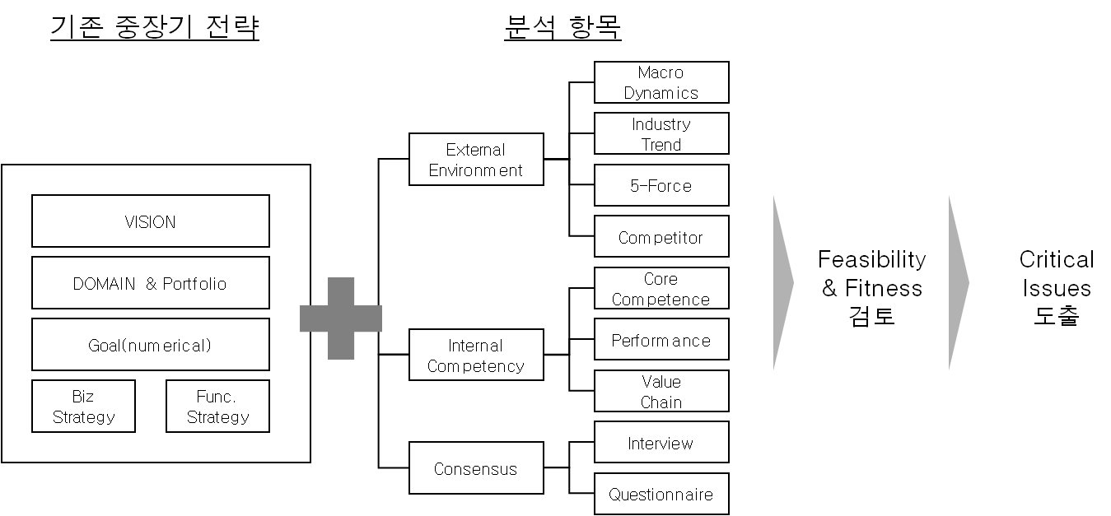

그림 – 중장기 전략

### 경영컨설팅 정의사례

● "경영컨설팅이란 기업으로 하여금 당면한 문제들을 분석, 해결할 수 있도록 혹은 기업의 성공사례를 타 기업에 접목시킬 수 있도록 도와주는 전문적인 서비스를 제공하는 것이다." (Management Consulting: A Guide to the Profession)

● "경영컨설팅은 특별히 훈련받고 경험을 쌍은 사람들이 기업 경영상의 여러가지 문제점들 을 규명하고 해결할 수 있도록, 실질적인 해결방안을 제시하고, 그러한 해결방안들이 적기에 실시될 수 있도록 도와주기 위한 전문적인 서비스를 제공하는 것이다." (Association of Consulting Management Engineers)

● "특별한 분야의 전문성을 가진 전문가들이 자기들의 지식과 경험을 활용하여 경영문제를 해결하고 객관적이고 전반적인 시각에서 기업의 기획과정을 지원하는 것을 말한다." (Management Advisory Services Division)

● "독립적이고 능력을 갖춘 사람(들)이 정책, 조직, 절차, 방법상의 문제점들을 연구, 분석하고 적절한 해결책을 제시하며 나아가 이러한 해결책들을 수행할 수 있도록 돕는 것이다." (Institute of Management Consultants, United Kingdom)

**Logic Tree:** 예시

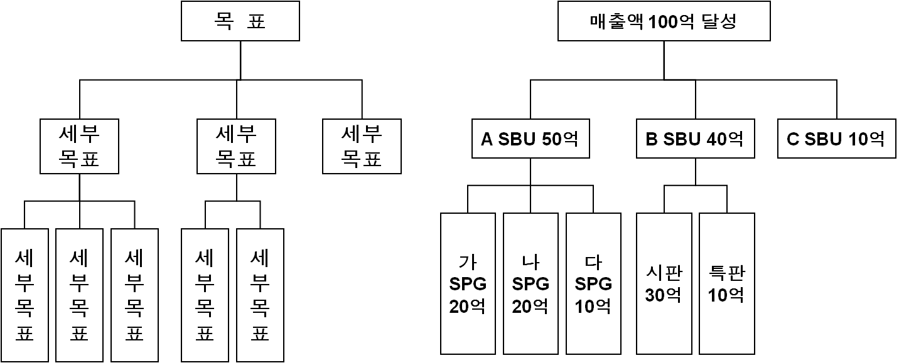

**참고 문헌**

IWS, (2000). *International Wind Society.*

Leoni, A. (n.d.). (G. gunha Interviewer)

Myer, K. (2010). *Uind.*

Rovil, D. (2006). *Japanese Mythology.*

Sajjateerkool, S. (2009). *Wind Travel.*

To. T.-M. (2007). *Forces of erosion.*

Xu, Y. (1999). *Wind Power.*